Поздравляем председателя первичной организации № 2 Совета ветеранов войны, труда, пенсионеров, вооруженных сил и правоохранительных органов района Чертаново Центральное с 80-летним юбилеем!!!
27.02.2020
Поздравляем председателя первичной организации № 2 Совета ветеранов войны, труда, пенсионеров, вооруженных сил и правоохранительных органов района Чертаново Центральное с 80-летним юбилеем!!!
От всей души желаю Вам доброго здоровья, прекрасного настроения, неиссякаемого оптимизма, бодрости духа, огромного счастья, добра и благополучия!!!
Благодарим за большой личный вклад в реализацию социальных программ и самоотверженную работу на благо района!
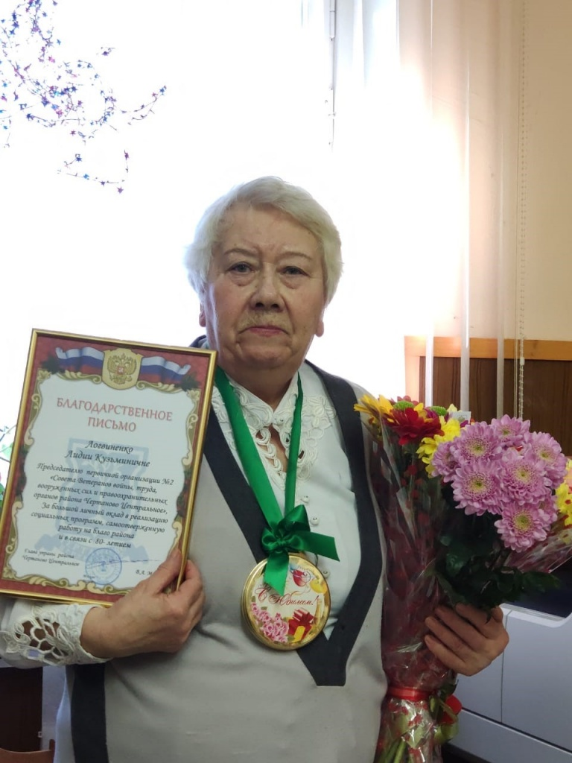

Адрес страницы: http://chertanovocentr.mos.ru/towards-the-70th-anniversary-of-the-victory-in-the-great-patriotic-war-of-1941-1945/ads/detail/8721129.html
Управа района Чертаново Центральное города Москвы

